Tên : Nguyễn Song Anh Thuần
Lớp : 11_ĐH_TMĐT
MSSV : 1150070043
Linkyoutube: https://www.youtube.com/watch?v=b45M9gj-CKY
Lab_5 : Thực hành an toàn hệ thống thông tin thiết lập mô hình tường lửa PFsense
Bài làm
Máy ảo / thành phần | Hệ điều hành | RAM gợi ý | Khi cần bật
pfSense | FreeBSD/pfSense CE | 2 GB | Mọi tình huống
Domain Controller (DC) | Windows Server 2019/2022 | 2 GB | Cấu hình nền tảng; Tình huống 1, 2, 3
DMZ-Web | Windows Server 2019/2022 + IIS | 2 GB | Tình huống 3; Tình huống 4
LAN-Test | Ubuntu Server 22.04/24.04 LTS (64-bit, minimal) | 1 GB | Tình huống 2
- Tình huống 2: bật pfSense + DC + LAN-Test; không cần bật DMZ-Web.
- Tình huống 3: bật pfSense + DC + DMZ-Web; không cần bật LAN-Test.
- Tình huống 4: bắt buộc pfSense + DMZ-Web; Domain Controller không cần cho phép thử Port Forward và có thể tắt để tiết kiệm RAM.

Chuẩn bị máy ảo pfSense
Bước 1: Mở tạo máy ảo mới.
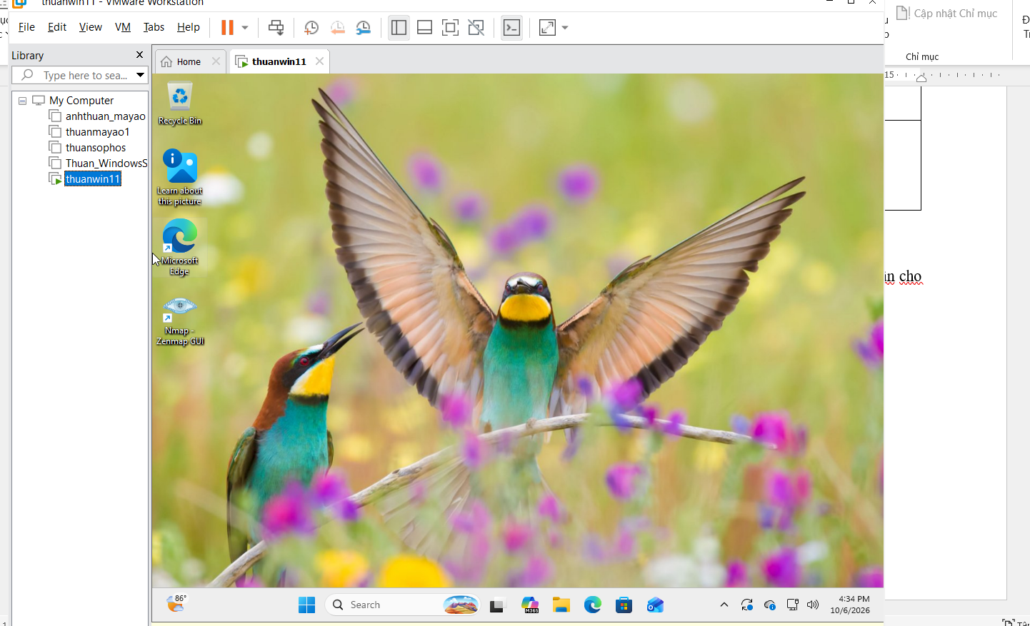
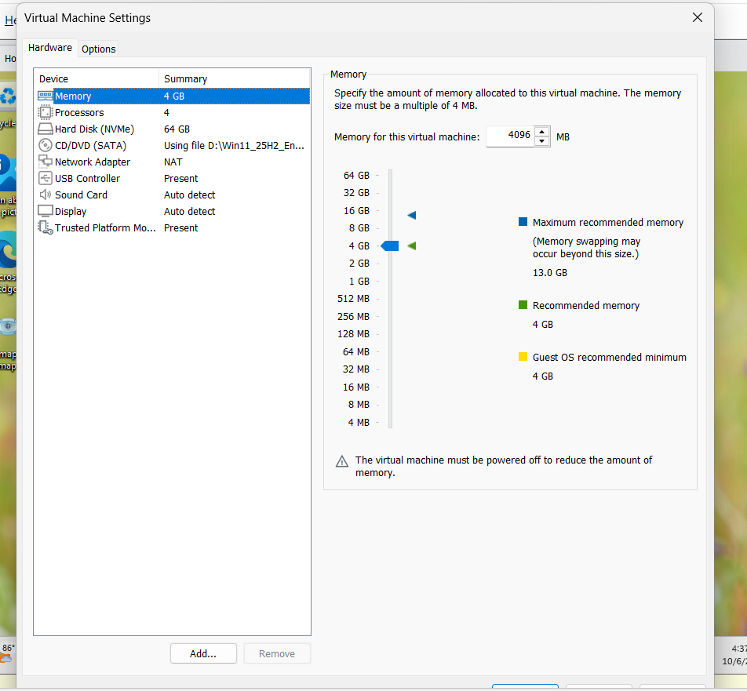
Chuyển qua network hotline
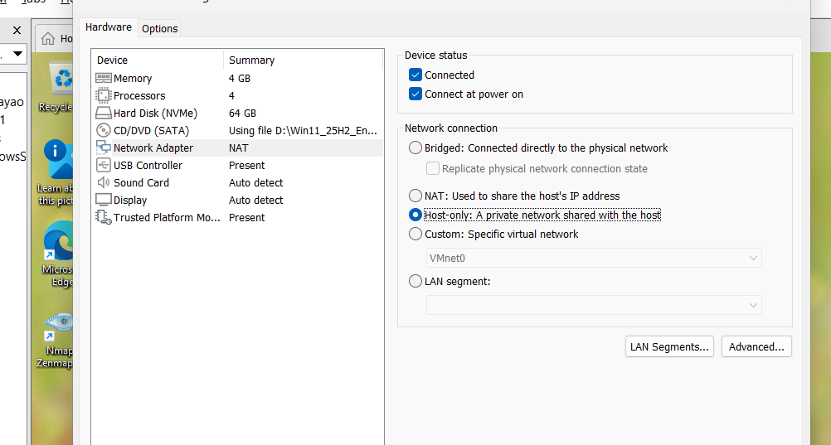
Tiếp theo cài máy ảo pfsense
Ta tải file iso về trước
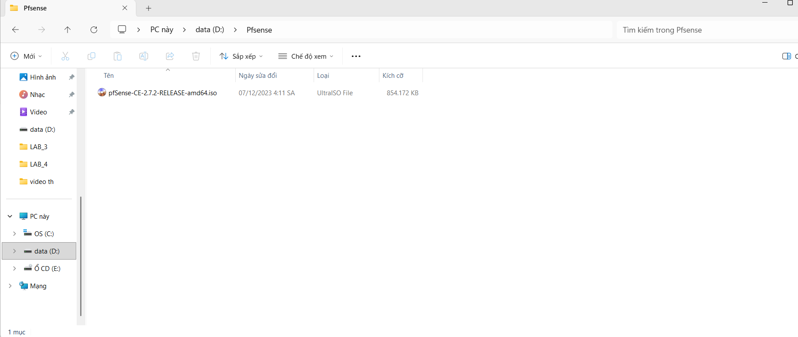
Gắn đĩa vào vm và cài
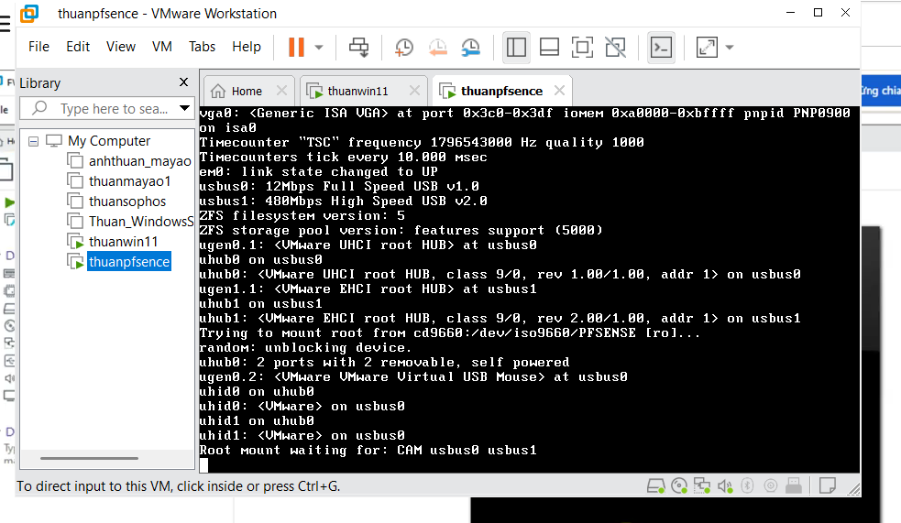
Ta đã có giờ cài thêm 1 card mạng nữa theo đúng đề bài
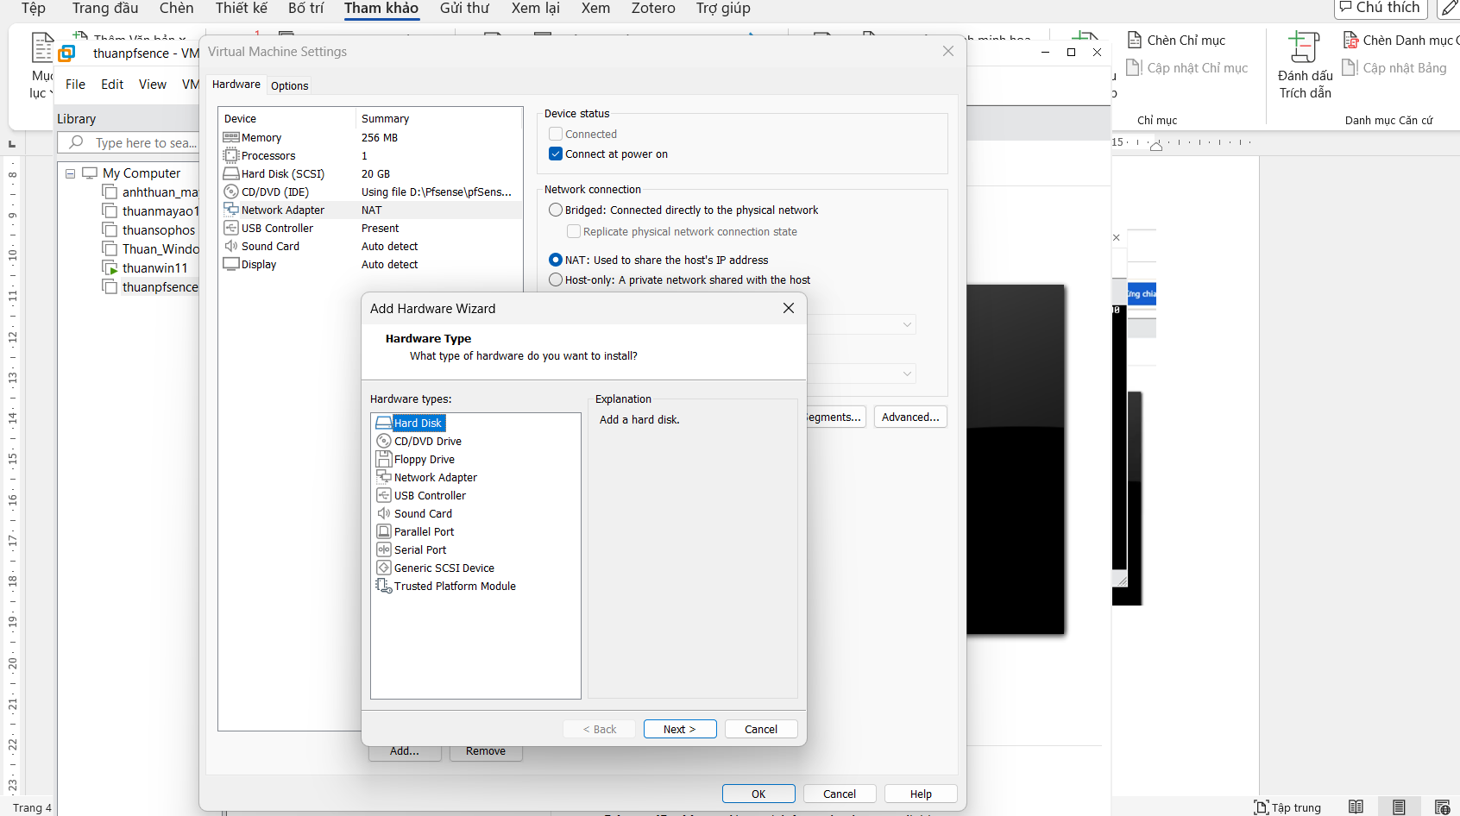
Thêm cổng mạng 2
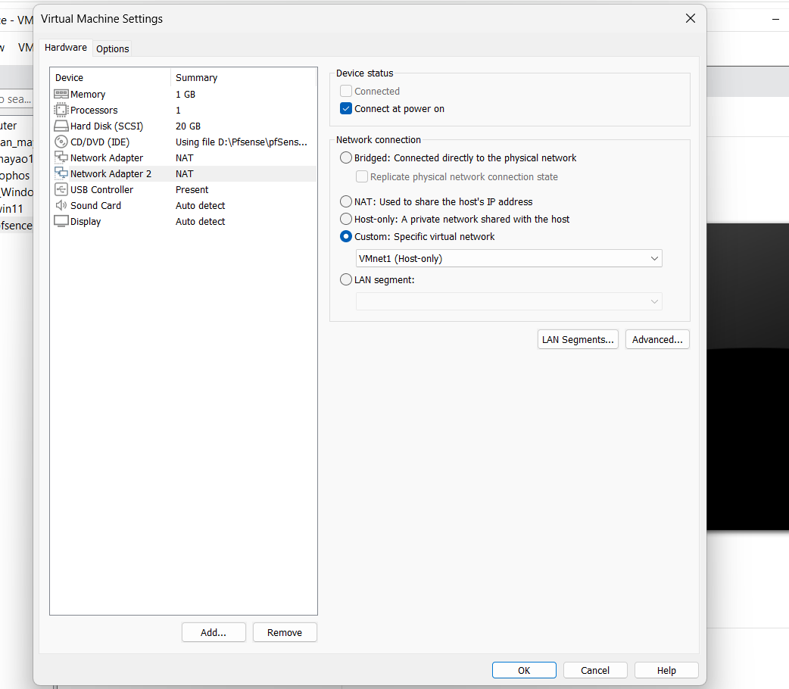
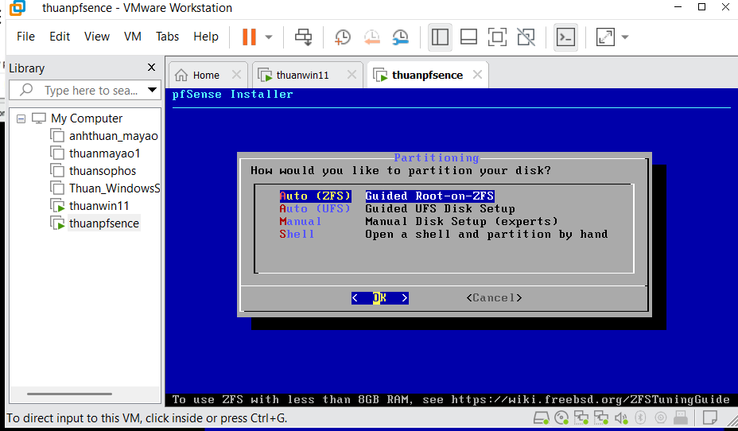
Vô setup pfsence
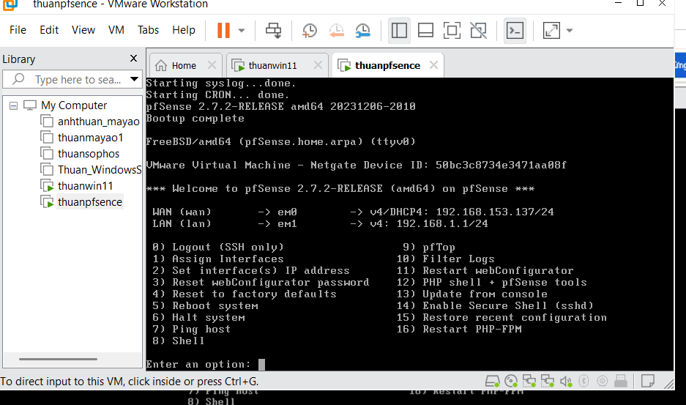
Tới bước này ta bấm nút 6 để tăt máy và khởi động lại
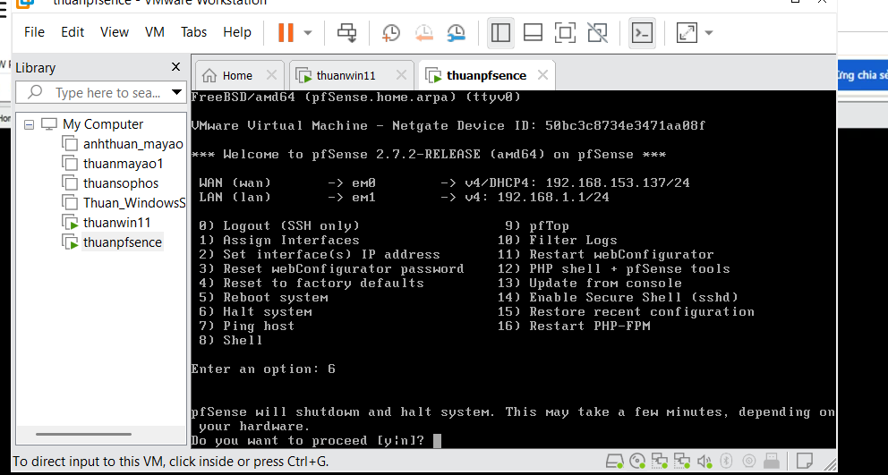
Tiếp theo qua bên máy ảo win11 có sẵn để thực hiện đổi cổng mạng cho hợp với DFsense
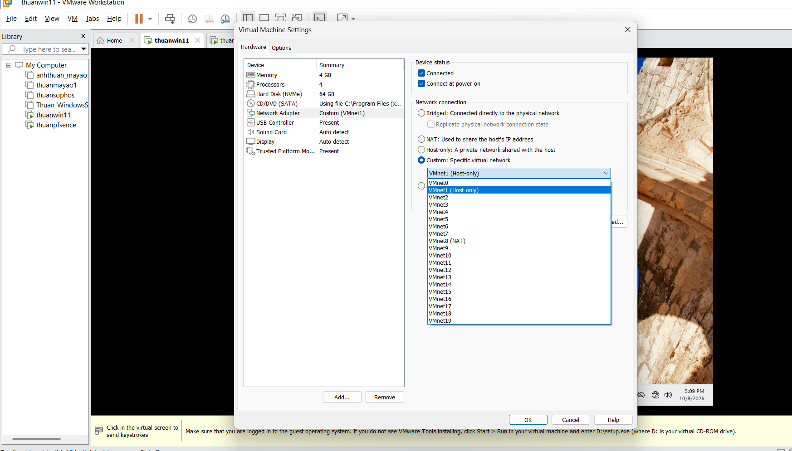
Và tiếp tục bật id máy win 11 ipconfig để thực hiện
Sử dụng lệnh ipconfig /release và ipconfig /nenew
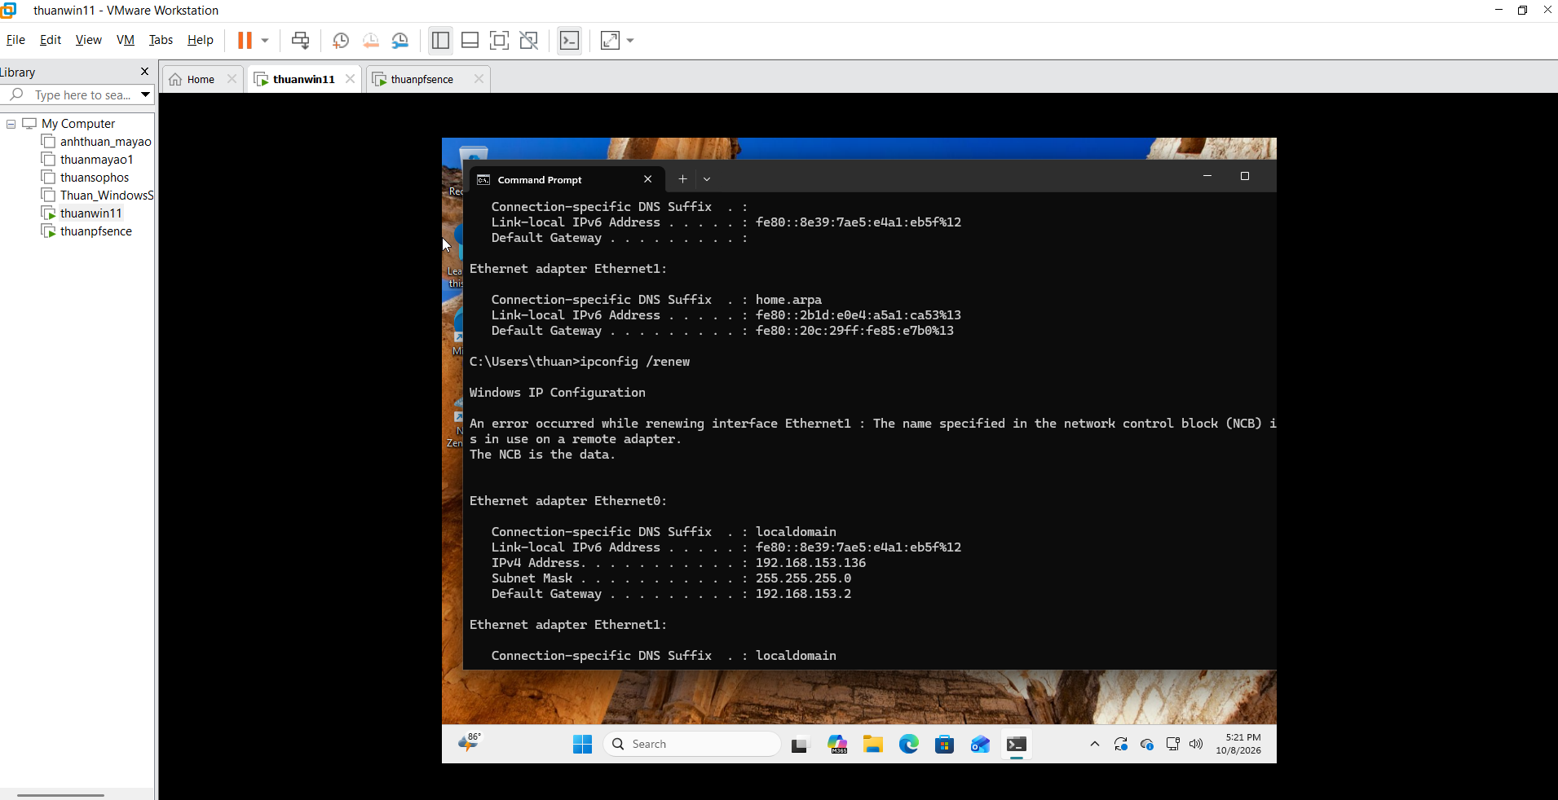

Sau đó vào card mạng kiểm tra
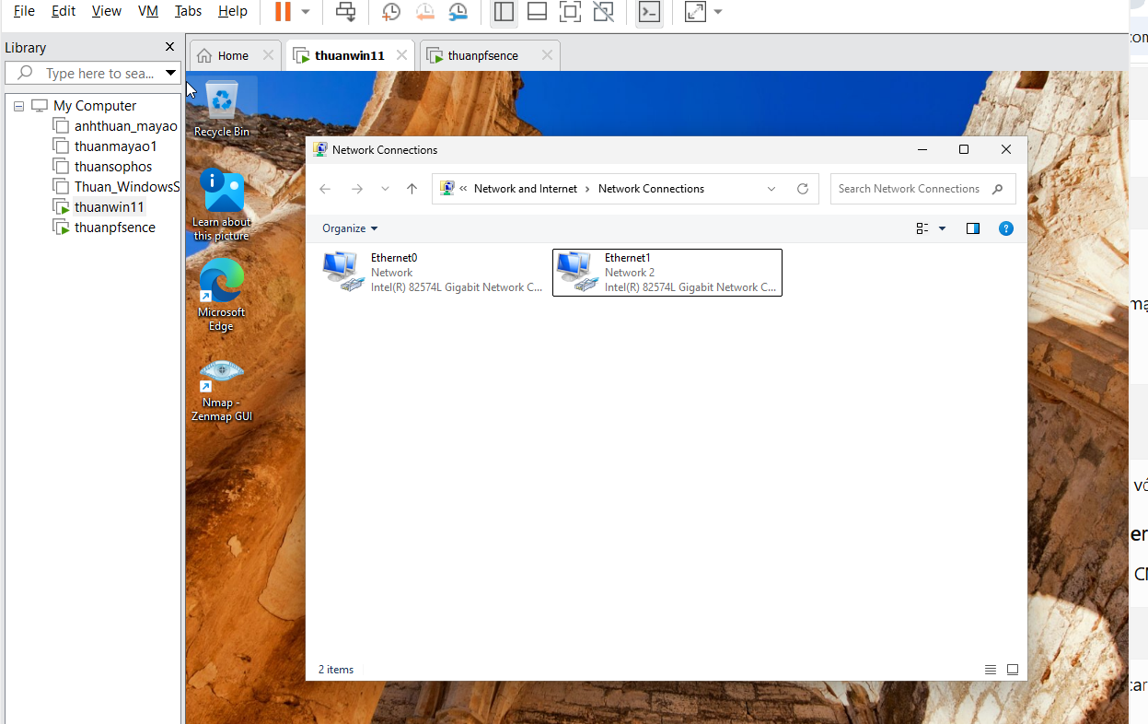

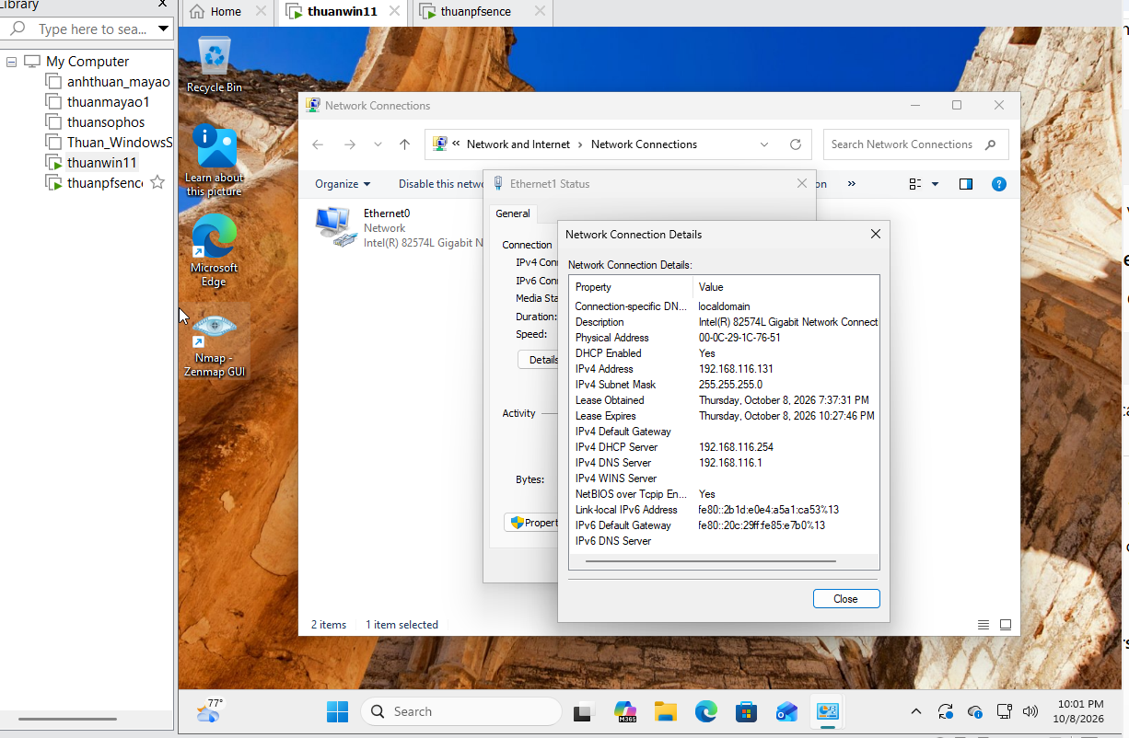

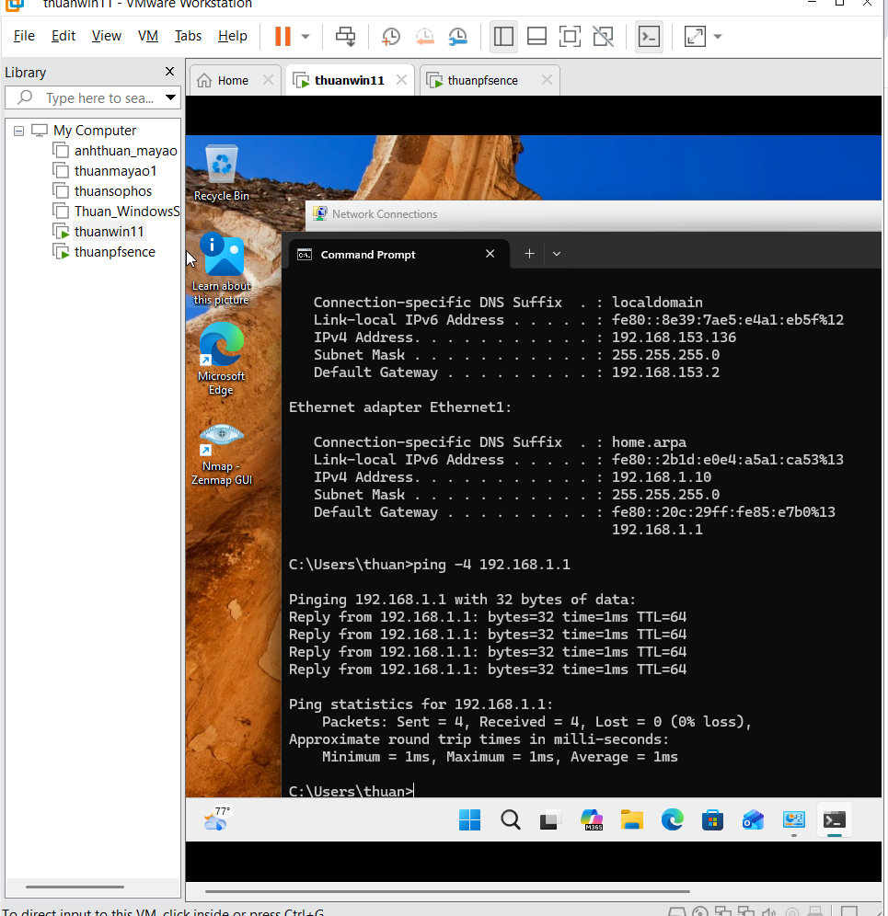

Sau khi thay đổi xong địa chỉ ip và vô thành công pfsense
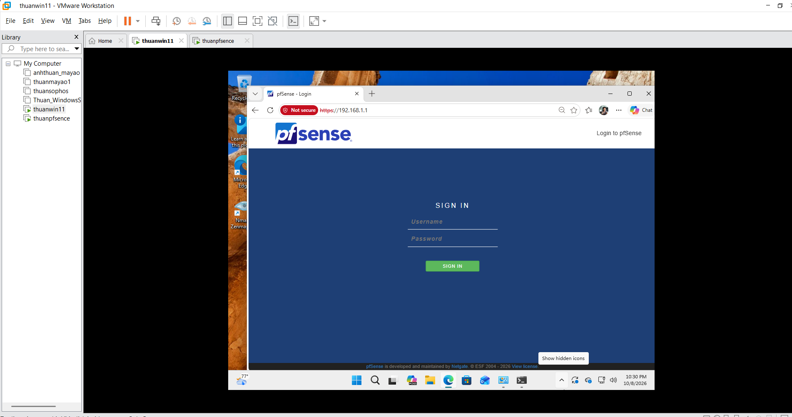
Tài khoản admin
PW : pfsence
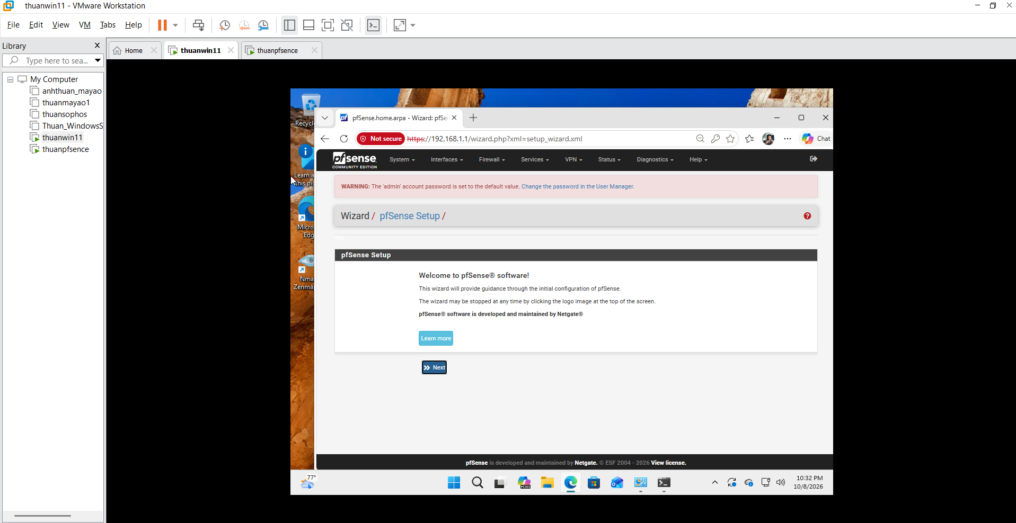

Tiếp theo chúng ta cấu hình pfsence
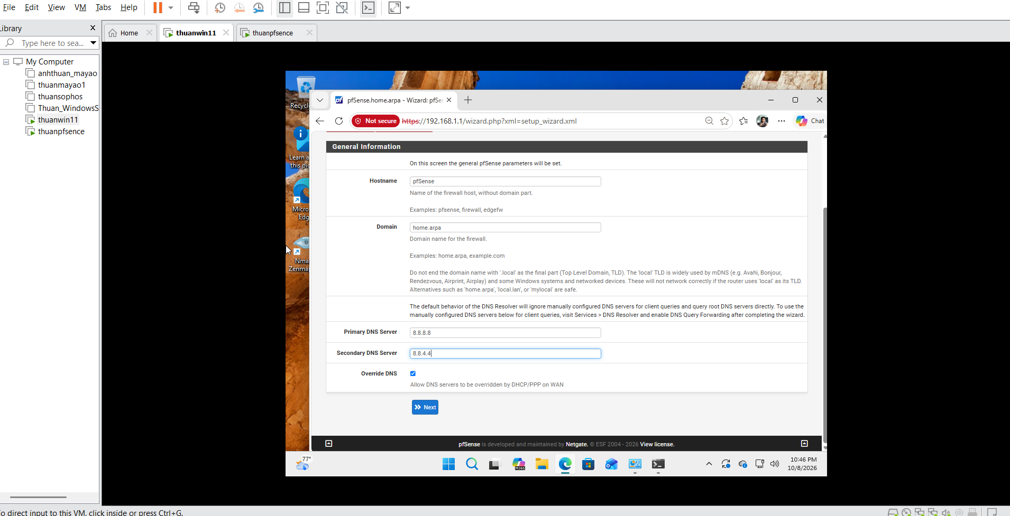

Cài theo đúng mạng google 8.8.8.8 và 8.8.4.4
Sau đó chọn múi giờ
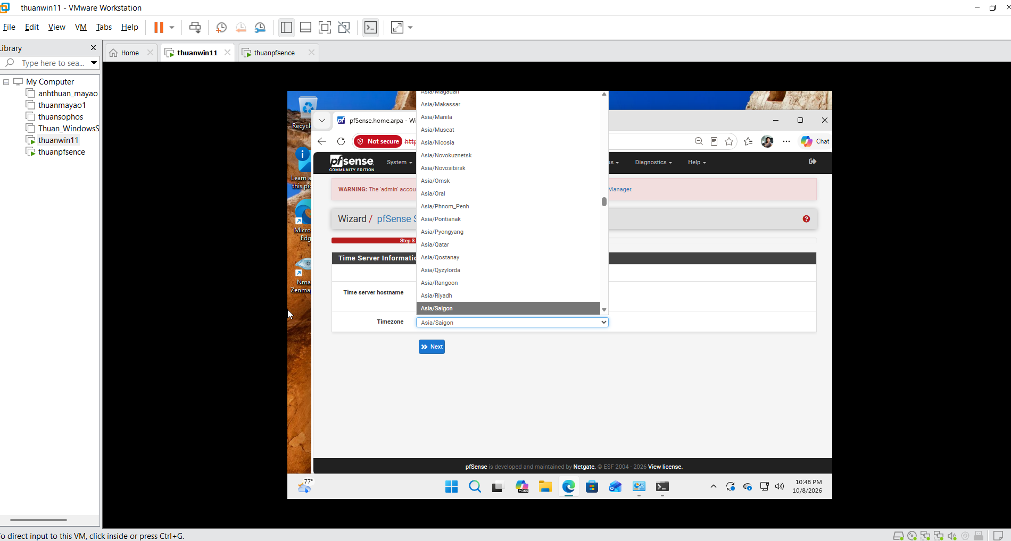

Next sau đó bỏ 2 dấu block
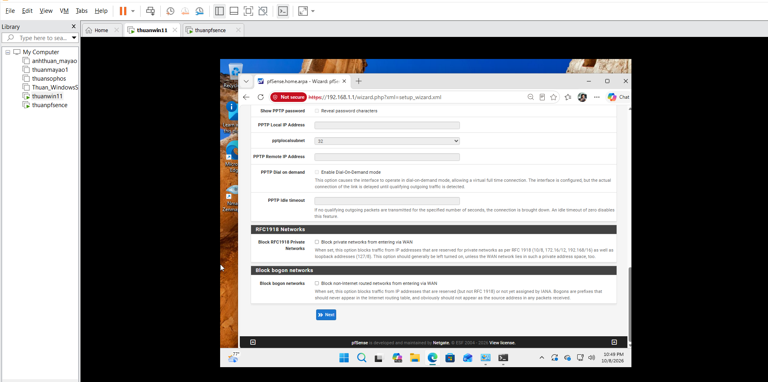
Sau đó kiểm tra ip và next
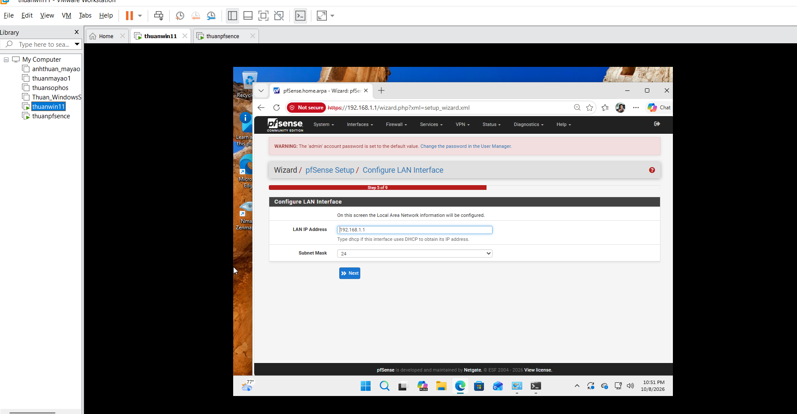
Lúc này pfsense cấu hình thành công
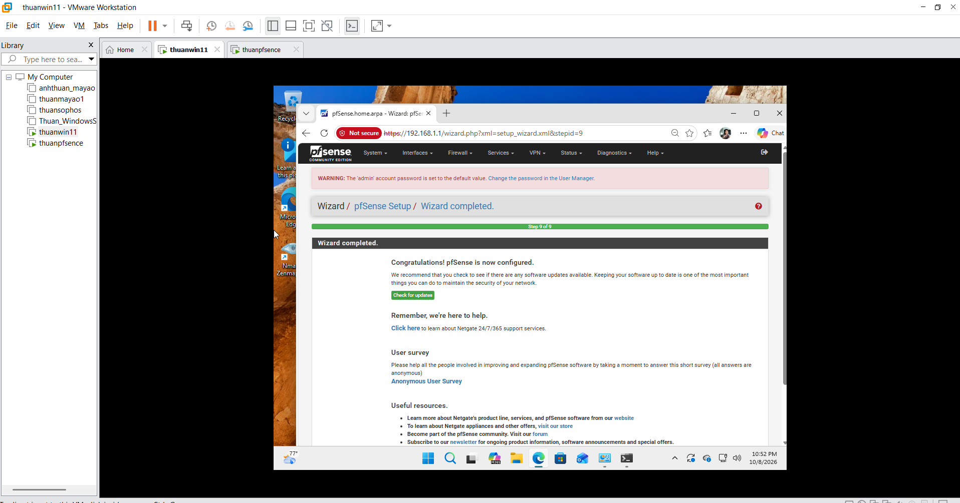

Sau đó deput lại pfsense
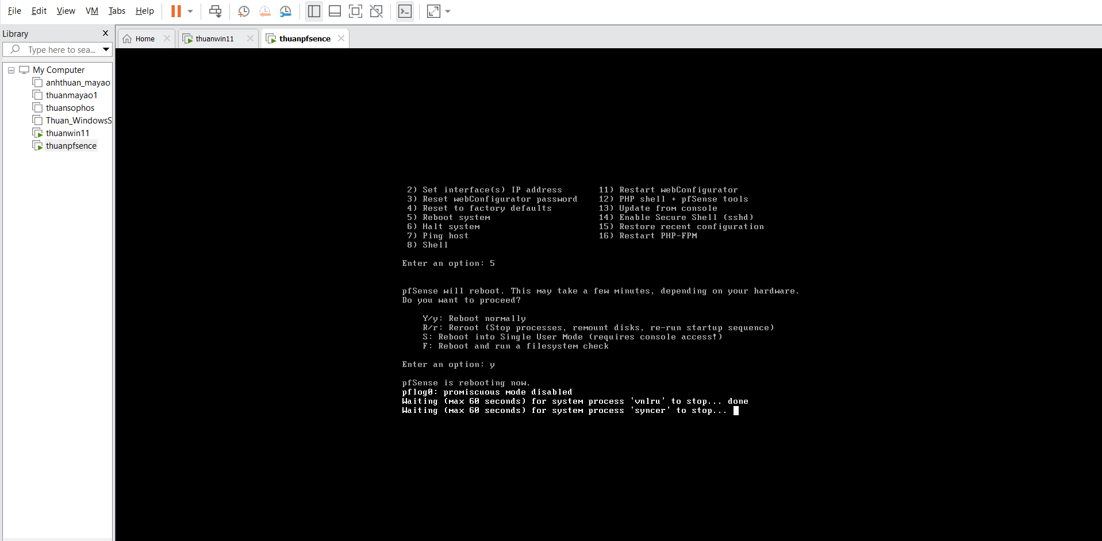

Sau đó nhấn số 6 để install

